PREGÃO PRESENCIAL

Município de Sant’Ana do Livramento
Processo Administrativo nº 012680/2015

Edital de Pregão Presencial nº 048/2015
Tipo de julgamento: menor preço por item

Edital de Pregão para Contratação de Empresa para a Realização dos Serviços de Coleta, Transporte, Tratamento e Destinação Final Adequada dos Resíduos Sólidos de Serviços de Saúde.

Glauber Gularte Lima, Prefeito Municipal de Sant’Ana do Livramento, no uso de suas atribuições, torna público, para o conhecimento dos interessados, que às 11 horas, do dia 18 de dezembro do ano de 2015, na Secretaria Municipal da Fazenda, localizada na Rua Prefeito Hugolino Andrade, nº 433, se reunirão o pregoeiro e a equipe de apoio, com a finalidade de receber propostas e documentos de habilitação, objetivando a contratação de empresa para a prestação dos serviços descritos no objeto, processando-se essa licitação nos termos da Lei Federal nº 10.520, de 17-07-2002, e do Decreto Municipal nº 4.216 de 14 de dezembro de 2005, com aplicação subsidiária da Lei Federal nº 8.666/93.

1 - DO OBJETO

  - Constitui objeto da presente licitação a CONTRATAÇÃO DE EMPRESA PARA A REALIZAÇÃO DOS SERVIÇOS DE COLETA, TRANSPORTE, TRATAMENTO E DESTINAÇÃO FINAL ADEQUADA DOS RESÍDUOS SÓLIDOS DE SERVIÇO DE SAÚDE no município de Sant’ Ana do Livramento/RS, pelo prazo de 12 (doze) meses, podendo ser prorrogado por iguais e sucessivos períodos até o limite de 60 (sessenta) meses, se houver acordo entre as partes. Tudo na forma prevista pela Lei nº 8.666/93 e suas alterações que regem as licitações e contratos públicos - atendendo necessidades da Secretaria de Saúde, conforme ANEXO I – Termo de Referência/Projeto.

1.2 As especificações técnicas dos serviços, bem como o detalhamento da execução desses serviços, encontram-se no Projeto Básico – Especificações técnicas, elaborado pelos técnicos da Secretaria de Planejamento/DEMA, anexo ao presente edital. O presente edital e seus anexos farão parte integrante do Contrato a ser firmado, como se transcritos nele estivessem.

1.3 Poderão participar da presente licitação, empresas do ramo de atividade pertinente ao objeto deste edital.

2 – DA APRESENTAÇÃO DOS ENVELOPES

2.1 Para participação no certame, a licitante, além de atender ao disposto no item 7 deste edital, deverá apresentar a sua proposta de preço e documentos de habilitação em dois (02) envelopes distintos, lacrados, não transparente e identificados, respectivamente: nº 01, PROPOSTA E nº 02, DOCUMENTAÇÃO HABILITATÓRIA, para o que se sugere a seguinte inscrição:

AO MUNICÍPIO DE ......................
EDITAL DE PREGÃO Nº.............
ENVELOPE Nº 01 – PROPOSTA
PROPONENTE (NOME COMPLETO DA EMPRESA)

AO MUNICÍPIO DE ......................
EDITAL DE PREGÃO Nº.............
ENVELOPE Nº 02 – DOCUMENTAÇÃO
PROPONENTE (NOME COMPLETO DA EMPRESA)

3- DA REPRESENTAÇÃO E DO CREDENCIAMENTO

3.1 A licitante deverá apresentar-se para credenciamento junto ao pregoeiro, diretamente, por meio de seu representante legal, ou através de procurador regularmente constituído, que devidamente identificado e credenciado, será o único admitido a intervir no procedimento licitatório, no interesse da representada, atendendo o disposto no item 3.3.
3.1.1 A identificação será realizada, exclusivamente, através da apresentação de documento de identidade.

3.2 A licitante deverá apresentar “Declaração de Atendimento aos requisitos de habilitação, conforme modelo ‘ANEXO IV”.

3.3. O credenciamento do(s) representante(s) da(s) empresa(s) será efetuado com a apresentação dos seguintes documentos:

a) se representada diretamente, por meio de dirigente, proprietário, sócio ou assemelhado, deverá apresentar, autenticados, os seguintes documentos:
a.1) Registro comercial no caso de empresa individual; ato constitutivo, estatuto ou contrato social em vigor, devidamente registrado, em se tratando de sociedades comerciais e, no caso de sociedades por ações, acompanhado de documentos de eleição de seus administradores.

b) se representada por procurador, deverá apresentar:

b.1) Registro comercial no caso de empresa individual; ato constitutivo, estatuto ou contrato social em vigor, devidamente registrado, em se tratando de sociedades comerciais e, no caso de sociedades por ações, acompanhado de documentos de eleição de seus administradores (autenticados).
b.2) instrumento público ou particular de procuração, este com a firma do outorgante reconhecida em cartório, devendo constar o nome da empresa outorgante e também o nome do outorgado, constando ainda a indicação de amplos poderes para dar lances (s) em licitação pública ou
b.3) carta de credenciamento outorgado pelos representantes legais da licitante, comprovando a existência dos necessários poderes para formulação de propostas e para prática de todos os demais atos inerentes ao certame, com assinatura reconhecida em cartório, podendo ser adotado o modelo deste edital.

3.4 Para exercer os direitos de ofertar lances e/ou manifestar intenção de recorrer, é obrigatória a presença da licitante ou de seu representante em todas as sessões públicas referentes à licitação.

3.5 Caso o contrato social ou o estatuto determinem que mais de uma pessoa deva assinar a carta de credenciamento para o representante da empresa, a falta de qualquer uma invalida o documento para os fins deste procedimento licitatório.

3.6 A documentação referente ao “CREDENCIAMENTO” e a “DECLARAÇÃO DE ATENDIMENTO AOS REQUISITOS DE HABILITAÇÃO” devem ser apresentadas fora dos envelopes de HABILITAÇÃO e PROPOSTA.

3.7.O Pregoeiro poderá, no curso da sessão pública de pregão, consultar o Cadastro da licitante, para comprovar os poderes para tomar e assinar decisões para a empresa.

3.8. Da participação das Microempresas e Empresas de Pequeno Porte:
a) Atender o disposto no item 15.1. A participação do licitante como microempresa (ME) ou empresa de pequeno porte (EPP) somente será permitida se o interessado comprovar tal situação jurídica junto com os documentos de credenciamento através de seu instrumento constitutivo registrado na respectiva Junta Comercial ou órgão competente, no qual conste a inclusão no seu nome como ME ou EPP (art. 72 da Lei Complementar n. º 123/06), ou através da apresentação de enquadramento do licitante na condição de ME ou EPP, mediante declaração em instrumento próprio para essa finalidade no respectivo órgão e registro de seus atos constitutivos. Tais comprovações deverão estar acompanhadas de declaração, devidamente assinada por profissional da área contábil, de que na data presente, permanece a condição de enquadramento como ME ou EPP.

Parágrafo único: A não apresentação do documento especificado no subitem não será motivo de inabilitação da licitante, entretanto a sua omissão será entendida como renúncia a qualquer privilégio, recebendo, portanto o mesmo tratamento das demais empresas não beneficiadas pelo disposto nos art. 42 à 45 da Lei Complementar nº 123/06.

3.9. Os documentos, do item 3.3 (a.1 a b.3) deverão ser apresentados em originais ou em cópias reprográficas autenticadas. As cópias poderão ser autenticadas por servidor público mediante a apresentação dos originais.

4 – DO RECEBIMENTO E ABERTURA DOS ENVELOPES

4.1.No dia, hora e local, mencionados no preâmbulo deste edital, na presença das licitantes e demais pessoas presentes à sessão pública do pregão, o pregoeiro, inicialmente, receberá os envelopes nºs 01 – PROPOSTA DE PREÇO e nº 02 – DOCUMENTOS.

4.2.Uma vez encerrado o prazo para a entrega dos envelopes acima referidos, não será aceita a participação de nenhuma licitante retardatária.

4.3.O pregoeiro realizará o credenciamento das interessadas, as quais deverão comprovar, por meio de instrumento próprio, poderes para formulação de ofertas e lances verbais, bem como para a prática dos demais atos do certame.

4.4. No momento do credenciamento, os licitantes deverão entregar a Declaração de pleno atendimento aos requisitos de habilitação, em conformidade com o disposto no inciso VII do art. 4° da lei nº 10.520/02, podendo ser adotado o modelo constante no Anexo IV deste edital, sob pena de não aceitação da proposta.

4.5. A licitante que não se fizer representar na sessão pública do pregão deverá entregar, sob pena de não aceitação da proposta, a Declaração pleno atendimento aos requisitos de habilitação e uma cópia, autenticada, do Registro Comercial, Ato Constitutivo, Estatuto ou Contrato Social em vigor, devidamente registrado, em se tratando de sociedades comerciais e, no caso de sociedades por ações, acompanhado de documentos de eleição de seus administradores, em um terceiro envelope, contendo no anverso, como sugestão, os seguintes dizeres:

PREFEITURA MUNICIPAL DE SANT’ANA DO LIVRAMENTO
SECRETARIA MUNICIPAL DA FAZENDA
DEPARTAMENTO DE LICITAÇÕES E CONTRATOS
PREGÃO PRESENCIAL Nº ......../2015
DECLARAÇÃO DE CUMPRIMENTO AOS REQUISITOS DE HABILITAÇÃO

5 – PROPOSTA DE PREÇO

5.1 A proposta, cujo prazo de validade é fixado pela Administração em 60 dias, deverá ser apresentada no envelope nº 01, em uma via, preenchida por meio mecânico, sem emendas, rasuras ou entrelinhas (sob pena de desclassificação), assinada e identificada com a denominação do licitante e deverá conter:

a) CNPJ, telefone/fax/e-mail (se houver) e nome da pessoa indicada para contatos;
b) Cotação de preço (para os serviços objeto da licitação) representado através do valor do litro, contendo a discriminação completa do objeto, conforme ANEXO I, em moeda corrente nacional, em algarismos com no máximo duas casas decimais.
c) Conter o preço unitário e total expressos em reais, referente ao serviço global ofertado, acompanhado da planilha de custos (contendo os salários, os encargos, o BDI e outros), indicando o valor do litro e totalizando o valor mensal, valores estes fixos e irreajustáveis, junto aos quais considerar-se-ão inclusas todas e quaisquer despesas incidentes sobre o objeto licitado (tributos, equipamentos, utensílios, suprimentos e encargos de qualquer natureza, dentre outros);
d) Data, carimbo, rubrica em todas as folhas e assinatura do representante legal no final.
e) Declaração de que o preço proposto compreende todos os serviços, materiais e encargos fiscais, trabalhistas, previdenciários e comerciais, bem como outros, referentes a taxas de administração, lucros e demais custos incidentes sobre os serviços, necessários a sua completa realização.

5.2 Constituem motivos para desclassificação da proposta:

- Preço unitário excessivo, superior ao preço unitário (litro) estimado pela Prefeitura Municipal de Sant´Ana do Livramento;
- Desconformes ou incompatíveis, que não atendam as exigências do presente Edital.

5.3 Independentemente de declaração expressa, a simples apresentação da proposta implica submissão a todas as condições estipuladas neste Edital e seus Anexos, sem prejuízo da estrita observância das normas contidas na Lei nº 10.520/02 e na Lei n° 8.666/93.

5.4 Serão considerados, para fins de julgamento, os valores constantes no preço até, no máximo, duas casas decimais após a vírgula, sendo desprezadas as demais, se houver, também em eventual contratação.

5.5 Será considerada PROPOSTA FINAL DE PREÇOS da licitante aquela resultante da última oferta de preço a determinado Item durante a etapa de lances, a qual ficará registrada na TABELA DE LANCES, que integrará o processo licitatório.

6 – DO JULGAMENTO DAS PROPOSTAS

6.1.Verificada a conformidade com os requisitos estabelecidos neste edital, a autora da oferta de valor do item mais baixo e as das ofertas com preços até 10 % (dez por cento) superiores àquela poderão fazer novos lances, verbais e sucessivos, na forma dos itens subseqüentes, até a proclamação da vencedora.

6.2.Não havendo, pelo menos, 03 (três) ofertas nas condições definidas no subitem anterior, poderão as autoras das melhores propostas, até o máximo de 03 (três), oferecer novos lances, verbais e sucessivos, quaisquer que sejam os preços oferecidos em suas propostas escritas.

6.3.No curso da sessão, as autoras das propostas que atenderem aos requisitos dos itens anteriores serão convidadas, individualmente, a apresentarem novos lances, verbais e sucessivos, em valores distintos e decrescentes, a partir da proposta classificada em segundo lugar, até a proclamação da vencedora.

6.4.Caso duas ou mais propostas iniciais apresentem preços iguais, será realizado sorteio para determinação da ordem de oferta dos lances.

6.5.A oferta dos lances deverá ser efetuada no momento em que for conferida a palavra à licitante.

6.6.É vedada a oferta de lance com vista ao empate.

6.7.Não poderá haver desistência dos lances já ofertados, sujeitando-se a proponente desistente às penalidades previstas neste edital.

6.8.O desinteresse em apresentar lance verbal, quando convocada pelo pregoeiro, implicará na exclusão da licitante da etapa competitiva e, conseqüentemente, no impedimento de apresentar novos lances, sendo mantido o último preço apresentado pela mesma, que será considerado para efeito de ordenação das propostas..

6.9.Caso não seja ofertado nenhum lance verbal, será verificada a conformidade entre a proposta escrita de menor preço unitário e o valor estimado para a contratação, podendo o pregoeiro negociar diretamente com a proponente para que seja obtido preço melhor.

6.10.O encerramento da etapa competitiva dar-se-á quando, convocadas pelo pregoeiro, as licitantes manifestarem seu desinteresse em apresentar novos lances.

6.11.Encerrada a etapa competitiva e ordenadas as ofertas, de acordo com o menor preço apresentado, o pregoeiro verificará a aceitabilidade da proposta de valor mais baixo, comparando-se com os valores consignados na estimativa de preço efetuada pela Administração, decidindo motivadamente a respeito.

6.12.A classificação dar-se-á pela ordem crescente de preços propostos e aceitáveis. Será declarada vencedora a licitante que ofertar o menor preço unitário, desde que a proposta tenha sido apresentada de acordo com as especificações deste edital e seja compatível com o preço de mercado.

6.2. Serão desclassificadas as propostas que:
a) não atenderem às exigências contidas no objeto desta licitação;
b) contiverem opções de preços alternativos;
c) forem omissas em pontos essenciais, de modo a ensejar dúvidas;
d) se oponham a qualquer dispositivo legal vigente, bem como as que não atenderem aos requisitos do item 5
e) apresentarem preços manifestamente inexeqüíveis.

6.3. Quaisquer inserções na proposta que visem modificar, extinguir ou criar direitos, sem previsão no edital, serão tidas como inexistentes, aproveitando-se a proposta no que não for conflitante com o instrumento convocatório.

6.4. Não serão consideradas, para julgamento das propostas, vantagens não previstas no edital;

6.5. Da sessão pública do pregão será lavrada ata circunstanciada contendo, sem prejuízo de outros, o registro das licitantes credenciadas, as propostas escritas e verbais apresentadas, na ordem de classificação, a análise da documentação exigida para habilitação e os recursos interpostos.

6.6. A sessão pública não será suspensa, salvo motivo excepcional devendo todas e quaisquer informações acerca do objeto serem esclarecidas previamente junto ao setor de Licitações e Contratos deste Município.

6.7. Caso haja necessidade de adiamento da sessão pública, será marcada nova data para continuação dos trabalhos, devendo ficar intimadas, no mesmo ato, as licitantes presentes.

7 – DA HABILITAÇÃO

Para fins de habilitação neste pregão, o licitante deverá apresentar, dentro do ENVELOPE Nº 02, os seguintes documentos para a habilitação:
7.1. Se cadastradas no órgão licitante, apresentar o Certificado de Registro Cadastral, em vigor, expedido pelo órgão licitante. No caso de documentos com prazo de validade vencido, a licitante poderá anexar junto ao CRC (no envelope documentação), os documentos atualizados na forma de cópia reprográfica autenticada (exceto internet);
7.1.1. Declaração assinada por representante legal de que a empresa licitante não foi declarada inidônea para participar em licitações ou para contratar com o poder público, conforme modelo ANEXO V
7.1.2. Declaração da licitante de cumprimento ao artigo 7º, inciso XXXIII, da Constituição Federal, assinada por representante legal da empresa, conforme modelo ANEXO VI.

7.1.3 QUALIFICAÇÄO TÉCNICA

a) Comprovação através de atestado de capacidade técnica, de que a licitante, por seis procedimentos e ou serviços, operou ou opera coletas de resíduos sólidos de serviços de saúde, devidamente licenciada junto ao órgão ambiental competente.
b) Declaração de disponibilidade de todos os equipamentos exigidos no projeto básico, individualizados e quantificados, os quais deverão ser instalados e disponibilizados no empreendimento.
c) Em caso de os veículos serem contratados ou terceirizados deverá ser apresentado vínculo contratual entre as partes;
d) Licença Ambiental de Operação emitida pelo órgão ambiental competente para Fontes Móveis poluidoras no que tange a coleta dos serviços de saúde em nome da licitante;
e) Atestado ou Declaração expedido (a) por Órgão de Controle do Meio Ambiente referente à comprovação de cadastramento de Proponente no “Cadastro Técnico de Atividades e Instrumentos de Defesa Ambiental” ou “Cadastro Técnico de Atividades Potencialmente Poluidoras ou Utilizadoras de Recursos Ambientais”, na forma da Lei Federal nº 6.938 de 31 de agosto de 1981.
f) Licença Ambiental de Operação para Fontes Móveis Poluidoras no que tange a coleta dos serviços de saúde em nome da licitante;
g) Licença Ambiental de Operação para o tratamento e a disposição final adequada dos resíduos de saúde em nome da licitante;
h) Em caso de o tratamento e a disponibilização final adequada dos resíduos de saúde serem contratados ou terceirizados deverá ser apresentado vínculo contratual entre as partes;
i) Comprovação do licitante de possuir em seu quadro, profissional de nível superior, detentor de Anotação de Responsabilidade Técnica para a execução dos serviços objeto deste edital, devidamente acervada junto ao CREA-RS, CRQ/5ª Região ou com averbação / registro no CRQ/5{ Região em caso de RT de outro Estado da Federação.
j) Comprovação de aptidão para desempenho de atividade pertinente e compatível com o objeto da licitação, conforme definido na Lei 8.666/93, Art. 30, inciso II, e §3º, mediante apresentação de atestados de serviços realizados, fornecidos por pessoas jurídicas de direito público ou privado, devidamente registrados nas entidades profissionais competentes, indicando o responsável técnico, para as atividades objeto abaixo:
j.1) Realização de serviços de coleta, tratamento e destinação final dos resíduos de saúde em quantidade superior a 1.500 litros mensais.
Obs. – Os atestados referentes aos serviços do item “j.1” deverão vir instruídos com a correspondente Licença Ambiental de Operação vigente emitida pelo órgão ambiental competente para o transporte dos resíduos de serviços de saúde- RSS, tratamento e destino final adequado dos RSS com validade vigente na época de concessão do atestado. O contrato de prestação dos serviços e todos os atestados deverão vir instruídos com a competente ART (anotação de responsabilidade técnica) referente ao serviço executado.
- Os atestados obrigatoriamente deverão estar emitidos em favor da licitante especificando de forma expressa a razão social da licitante participante desta licitação.
- É obrigatório a apresentação dos serviços citados nas alíneas sub-item “j.1”.

l) A proponente deverá apresentar Plano de Trabalho e Metodologia de execução de todo o serviço abaixo relacionado com detalhes suficientes que demonstrem o atendimento das especificações técnicas, quantidades e qualidade previstas no Projeto Básico – Especificações Técnicas:

1. ESTRUTURA ADMINISTRATIVA E OPERACIONAL DE APOIO DA EMPRESA.
1.1 Descrever a estrutura administrativa que deverá ser implantada na cidade, incluindo descrição das funções e qualificação dos funcionários alocados ao serviço;
1.2 Descrever sobre a estrutura física mínima a ser utilizada na cidade, incluindo os setores administrativos e operacionais de apoio, dimensionamento de vestiários, refeitórios, sanitários e outras instalações necessárias.

2. COLETA TRATAMENTO E DESTINAÇÃO FINAL DOS RESÍDUOS DA SAÚDE
2.1 Apresentação do plano de trabalho inicial, incluindo a programação da execução dos serviços, rotina diária, equipamentos de segurança dos veículos e procedimentos de controle sobre o serviço;
2.2 Descrição do sistema de controle dos volumes coletados por ponto de coleta;
2.3 Descrição do sistema de tratamento proposto incluindo especificações técnicas dos equipamentos de tratamento dos resíduos;
2.4 Descrição do sistema de monitoramento da eficiência do sistema de tratamento, incluindo a forma de apresentação dos relatórios;
2.5 Mapa digitalizado indicando os pontos de coleta dos resíduos e roteiro de coleta.

7.2. As empresas não cadastradas deverão apresentar dentro do ENVELOPE Nº 02, os seguintes documentos de habilitação, em vigor na data da sessão pública do pregão.
7.2.1.Registro comercial no caso de empresa individual;
7.2.2.Prova de inscrição no Cadastro Nacional de Pessoa Jurídica (CNPJ/MF);
7.2.3.Ato constitutivo, estatuto ou contrato social em vigor, devidamente registrado, em se tratando de sociedades comerciais e, no caso de sociedades por ações, acompanhado de documentos de eleição de seus administradores.
7.2.4. Certidão expedida conjuntamente pela Secretaria da Receita Federal do Brasil – RFB e pela Procuradoria-Geral da Fazenda Nacional – PGFN, referente a todos os tributos federais e à Divida Ativa da União – DAU por elas administrados
7.2.5. Prova de regularidade com a Fazenda Estadual e Municipal, sendo a última do domicílio ou sede da licitante.
7.2.6.Prova de regularidade (CRF) junto ao Fundo de Garantia por Tempo de Serviço (FGTS);
7.2.7.Declaração assinada por representante legal de que a empresa licitante não foi declarada inidônea para participar em licitações ou para contratar com o poder público , conforme modelo ANEXO V
7.2.8.Declaração da licitante de cumprimento ao artigo 7º, inciso XXXIII, da Constituição Federal, assinada por representante legal da empresa, conforme modelo ANEXO VI
7.2.9.Certidão Negativa de Falência expedida pelo distribuidor da sede do licitante, com data não superior a 90 (noventa) dias, contados da data de expedição do documento.
7.2.10.Prova de regularidade relativa a débitos trabalhistas, mediante Certidão Negativa de Débitos Trabalhistas (CNDT), emitida eletronicamente. (http://www.tst.jus.br/certidao).

7.2.11 QUALIFICAÇÄO TÉCNICA

a) Comprovação através de atestado de capacidade técnica, de que a licitante, por seis procedimentos e ou serviços, operou ou opera coletas de resíduos de serviços de saúde, devidamente licenciada junto ao órgão ambiental competente.
b) Declaração de disponibilidade de todos os equipamentos exigidos no projeto básico, individualizados e quantificados, os quais deverão ser instalados e disponibilizados no empreendimento.
c) Em caso de os veículos serem contratados ou terceirizados deverá ser apresentado vínculo contratual entre as partes;
d) Licença Ambiental de Operação emitida pelo órgão ambiental competente para Fontes Móveis poluidoras no que tange a coleta dos serviços de saúde em nome da licitante;
e) Atestado ou Declaração expedido (a) por Órgão de Controle do Meio Ambiente referente à comprovação de cadastramento de Proponente no “Cadastro Técnico de Atividades e Instrumentos de Defesa Ambiental” ou “Cadastro Técnico de Atividades Potencialmente Poluidoras ou Utilizadoras de Recursos Ambientais”, na forma da Lei Federal nº 6.938 de 31 de agosto de 1981.
f) Licença Ambiental de Operação para Fontes Móveis Poluidoras no que tange a coleta dos serviços de saúde em nome da licitante;
g) Licença Ambiental de Operação para o tratamento e a disposição final adequada dos resíduos de saúde em nome da licitante;
h) Em caso de o tratamento e a disponibilização final adequada dos resíduos de saúde serem contratados ou terceirizados deverá ser apresentado vínculo contratual entre as partes;
i) Comprovação do licitante de possuir em seu quadro, profissional de nível superior, detentor de Anotação de Responsabilidade Técnica para a execução dos serviços objeto deste edital, devidamente acervada junto ao CREA-RS, CRQ/5ª Região ou com averbação / registro no CRQ/5{ Região em caso de RT de outro Estado da Federação.
j) Comprovação de aptidão para desempenho de atividade pertinente e compatível com o objeto da licitação, conforme definido na Lei 8.666/93, Art. 30, inciso II, e §3º, mediante apresentação de atestados de serviços realizados, fornecidos por pessoas jurídicas de direito público ou privado, devidamente registrados nas entidades profissionais competentes, indicando o responsável técnico, para as atividades objeto abaixo:
j.1) Realização de serviços de coleta, tratamento e destinação final dos resíduos de saúde em quantidade superior a 1.500 litros mensais.
Obs. – Os atestados referentes aos serviços do item “j.1” deverão vir instruídos com a correspondente Licença Ambiental de Operação vigente emitida pelo órgão ambiental competente para o transporte dos resíduos de serviços de saúde- RSS, tratamento e destino final adequado dos RSS com validade vigente na época de concessão do atestado. O contrato de prestação dos serviços e todos os atestados deverão vir instruídos com a competente ART (anotação de responsabilidade técnica) referente ao serviço executado.
- Os atestados obrigatoriamente deverão estar emitidos em favor da licitante especificando de forma expressa a razão social da licitante participante desta licitação.
- É obrigatório a apresentação dos serviços citados nas alíneas sub-item “j.1”.

l) A proponente deverá apresentar Plano de Trabalho e Metodologia de execução de todo o serviço abaixo relacionado com detalhes suficientes que demonstrem o atendimento das especificações técnicas, quantidades e qualidade previstas no Projeto Básico – Especificações Técnicas:

1. ESTRUTURA ADMINISTRATIVA E OPERACIONAL DE APOIO DA EMPRESA.
1.1 Descrever a estrutura administrativa que deverá ser implantada na cidade, incluindo descrição das funções e qualificação dos funcionários alocados ao serviço;
1.2 Descrever sobre a estrutura física mínima a ser utilizada na cidade, incluindo os setores administrativos e operacionais de apoio, dimensionamento de vestiários, refeitórios, sanitários e outras instalações necessárias.

2. COLETA TRATAMENTO E DESTINAÇÃO FINAL DOS RESÍDUOS DA SAÚDE
2.1 Apresentação do plano de trabalho inicial, incluindo a programação da execução dos serviços, rotina diária, equipamentos de segurança dos veículos e procedimentos de controle sobre o serviço;
2.2 Descrição do sistema de controle dos volumes coletados por ponto de coleta;
2.3 Descrição do sistema de tratamento proposto incluindo especificações técnicas dos equipamentos de tratamento dos resíduos;
2.4 Descrição do sistema de monitoramento da eficiência do sistema de tratamento, incluindo a forma de apresentação dos relatórios;
2.5 Mapa digitalizado indicando os pontos de coleta dos resíduos e roteiro de coleta.

7.3. Os documentos, do item 07 deverão ser apresentados em originais ou em cópias reprográficas autenticadas. As cópias poderão ser autenticadas por servidor público mediante a apresentação dos originais.
7.4. O envelope de documentação que não for aberto ficará em poder do pregoeiro pelo prazo de 30 (trinta) dias, a contar da homologação da licitação, devendo a licitante retirá-lo, após aquele período, no prazo de 05 (cinco) dias, sob pena de inutilização do envelope.

8 – DA ADJUDICAÇÃO

8.1. Constatado o atendimento das exigências fixadas no Edital, a licitante será declarada vencedora, sendo-lhe adjudicado o objeto do certame.

8.2. Em caso de desatendimento as exigências habilitatória, o Pregoeiro inabilitará a licitante e examinará as ofertas subseqüentes e qualificação das licitantes, na ordem de classificação e, assim sucessivamente, até a apuração de uma que atenda ao edital, sendo a respectiva licitante declarada vencedora, ocasião em que o Pregoeiro poderá negociar diretamente com o proponente para que seja obtido preço melhor.

8.3. Encerrado o julgamento das propostas e da habilitação, o Pregoeiro proclamará a vencedora e, a seguir, proporcionará às licitantes a oportunidade para manifestarem a intenção de interpor recurso, esclarecendo que a falta dessa manifestação expressa, imediata e motivada, importará na decadência do direito de recorrer por parte do licitante.

9 – DOS RECURSOS ADMINISTRATIVOS

9.1. Tendo o licitante manifestado motivadamente, na sessão pública do pregão, a intenção de recorrer, esta terá o prazo de 03 (três) dias corridos para apresentação das razões de recurso.
9.2. Constará na ata da sessão a síntese das razões de recurso apresentadas, bem como o registro de que todas as demais licitantes ficaram intimadas para, querendo, manifestar-se sobre as razões do recurso no prazo de 03 (três) dias corridos, após o término do prazo da recorrente, proporcionando-se, a todos, vista imediata do processo.
9.3. A manifestação expressa da intenção de interpor recurso e da motivação, na sessão pública do pregão, são pressupostos de admissibilidade dos recursos.
9.4. O recurso será dirigido à autoridade superior, por intermédio daquela que praticou o ato recorrido, a qual poderá, no prazo de 5 (cinco) dias úteis, reconsiderar sua decisão ou fazê-lo subir, acompanhado de suas razões, devendo, neste caso, a decisão ser proferida dentro do prazo de 5 (cinco) dias úteis, contado da subida do recurso, sob pena de responsabilidade daquele que houver dado causa à demora.
9.5. A falta de manifestação imediata e motivada do licitante importará a decadência do direito de recurso.

10 - DOS PRAZOS

10.1. Esgotados todos os prazos recursais, a Administração, no prazo de até 05 (cinco) dias, convocará a vencedora para assinar o contrato, sob pena de decair do direito à contratação, sem prejuízo das sanções previstas neste edital.

10.2. O prazo de vigência do presente Contrato será de 12 (doze) meses, prorrogáveis por iguais e sucessivos períodos até o limite de 60 (sessenta) meses, mediante acordo prévio entre as partes e de acordo com hipóteses legais e forma a que alude o art. 57, II e seus parágrafos da Lei Federal no. 8.666/93.

10.3. Fica fixado que, o proponente vencedor deverá iniciar os serviços mediante “ Ordem de Prestação de Serviço”, expedida pela Secretaria Municipal requerente,

11 – DA DOTAÇÃO ORÇAMENTÁRIA

11.1. Para contratação do objeto desta licitação os recursos previstos correrão por conta das seguintes dotações orçamentárias: 0802.10.301.0114.4447 339039 Cd. Rd. 936 Bloco Atenção Básica; 0802.10.301.0114.4445 339039 Cd. Rd. 930 Bloco Atenção Básica; 0802.10.303.0118.4022 339039 Cd. Rd. 988 Bloco Média e Alta Complexidade; 0802.10.303.0123.4022 339039 Cd. Rd. 1003 Bloco Média e Alta Complexidade; 0802.10.304.0119.4022 339039 Cd. Rd. 1016 Bloco Vigilância em Saúde; 0803.10.301.0114.4445 339039 Cd. Rd. 1079 PSF/NASF/Quilombola. 0802.10.305.0120.4458 339039 Cd. Rd. 1072 Bloco Vigilância em Saúde. Fundo Municipal de Saúde CNPJ 12.094.007/0001-07.
__________________________________________________________________________________
12 – DO PAGAMENTO

12.1. O pagamento será efetuado mensalmente, até o dia 10 (dez) do mês subseqüente ao dos serviços prestados, mediante apresentação de nota fiscal, acompanhada da cópia da SEFIP, juntamente das guias de recolhimento da GRF e GPS, do mês anterior, após aprovação do respectivo Boletim de Medição expedido pela Secretaria de Saúde.

12.2 A não apresentação dos documentos solicitados no item 12.1 pela empresa contratada, o Município fará a retenção dos valores correspondentes ao recolhimento da GRF e GPS pelo período de 30 (trinta) dias, até regularização da documentação pela empresa contratada. Caso não ocorra a regularização no período citado, os valores serão depositados em juízo para satisfação dos eventuais créditos.

12.3 Os preços unitários poderão sofrer reajustes decorridos 12 (doze) meses da assinatura do contrato e será de acordo com a variação do IGPM - FGV, ou outro índice oficial que venha a substituí-lo, nos termos da legislação vigente.

12.4 O reajustamento dos valores não será considerado alteração contratual, sendo obrigatória, entretanto, a solicitação da empresa acompanhada das demonstrações dos respectivos cálculos.

13 – DAS PENALIDADES

13.1 Pelo inadimplemento das obrigações, seja na condição de participante do pregão ou de contratante, a licitante, conforme a infração estarão sujeitas às seguintes penalidades:
a) deixar de apresentar a documentação exigida no certame: suspensão do direito de licitar e contratar com a Administração pelo prazo de 2 (dois) anos e multa de 10% sobre o valor do último lance ofertado;

b) manter comportamento inadequado durante o pregão: afastamento do certame e suspensão do direito de licitar e contratar com a Administração pelo prazo de 2 anos;

c) deixar de manter a proposta (recusa injustificada para contratar): suspensão do direito de licitar e contratar com a Administração pelo prazo de 5 anos e multa de 10% sobre o valor do último lance ofertado;

d) executar o contrato com irregularidades, passíveis de correção durante a execução e sem prejuízo ao resultado: advertência;

e) executar o contrato com atraso injustificado, até o limite de 03 (três) dias, após os quais será considerado como inexecução contratual: multa diária de 0,5% sobre o valor atualizado do contrato.

f) inexecução parcial do contrato: suspensão do direito de licitar e contratar com a Administração pelo prazo de 03 (três) anos e multa de 8% sobre o valor correspondente ao montante não adimplido do contrato;

g) inexecução total do contrato: suspensão do direito de licitar e contratar com a Administração pelo prazo de 5 anos e multa de 10% sobre o valor atualizado do contrato;

h) causar prejuízo material resultante diretamente de execução contratual: declaração de inidoneidade cumulada com a suspensão do direito de licitar e contratar com a Administração Pública pelo prazo de 5 anos e multa de 12% sobre o valor atualizado do contrato.

13.2. As penalidades serão registradas no cadastro da contratada, quando for o caso.

13.3. Nenhum pagamento será efetuado pela Administração enquanto pendente de liquidação qualquer obrigação financeira que for imposta ao fornecedor em virtude de penalidade ou inadimplência contratual.

13.4 Garantida a prévia defesa, o Município poderá aplicar à Contratada as sanções previstas no art. 87 da Lei Federal nº 8.666/93, nos seguintes termos:

13.4.1 A recusa da adjudicatória em assinar o contrato no prazo estabelecido, impedirá a Contratada de participar de novas licitações pelo prazo de 12 (doze) meses junto a este Município, sem prejuízo das penalidades previstas em Lei;

13.4.2 A Contratada, além de outras penalidades aplicáveis por infrações previstas no contrato e na legislação pertinente, estará sujeita às multas aplicáveis após o competente processo, calculadas sobre o preço GLOBAL de cada serviço, na data de sua aplicação, por infração praticada, conforme segue:
13.4.2.1 Por dia de atraso na implantação total dos serviços, após a expedição das Ordens de Serviços respectivas, multa de 1% (um por cento), calculada sobre o pagamento mensal a contratada;
13.4.2.2 Uso de veículos ou equipamentos não padronizados para os serviços, que não atendam as especificações definidas no Projeto Básico, sem autorização expressa do município ou substituição por modelos mais antigos, multa de 1% (um por cento) calculadas sobre o pagamento mensal a contratada;
13.4.2.3 Alteração do Plano de Trabalho exigido neste edital, sem prévia autorização, impedimento do acesso da fiscalização às oficinas e a outras dependências utilizadas pela CONTRATADA; falta de comunicação aos munícipes dos dias e horários dos serviços a serem realizados ou das alterações dos mesmos, multa de 1% (um por cento), calculadas sobre o valor contratual.
13.4.2.4 Falta de cumprimento de determinação para aumento da frota ou do pessoal, para alteração do Plano de Trabalho, quando se fizer necessária, multa de 1% (um por cento), calculadas sobre o valor contratual.
13.4.2.5 Pelo não cumprimento das planilhas exigidas ou pelo não atendimento de pedido de informação e dados, quando solicitado, multa de 1% (um por cento), calculadas sobre o pagamento total mensal a contratada;
13.4.2.6 Pela ausência de coleta, transporte e disposição final objeto deste edital, abandono de sacos plásticos bem como do não cumprimento dos horários determinados, entre outros, multa de 10% (dez por cento) sobre o valor contratual.
13.4.2.7 Pela execução parcial dos serviços, após Ordem de Serviço, multa no valor de 5% (cinco por cento) do valor contratual, sem prejuízo de que os serviços sejam refeitos.
13.4.2.8 Pela transferência no todo ou em parte do objeto do presente edital, sem prévia e expressa anuência do Município, multa de 10% (dez por cento) do valor contratual, sem prejuízo de aplicação de outras forma de penalização.
13.4.2.9 Todas as multas serão aplicadas em dobro se houver reincidência específica durante a vigência do contrato.
13.4.2.10 As multas serão independentes e a aplicação de uma não exclui a das outras.
13.4.2.11 Em caso de inadimplemento contratual, que resulte na rescisão contratual, será cobrada da contratada, uma multa correspondente a 10% (dez por cento) do valor total contratual, devidamente atualizado, e que deverá ser quitada no prazo máximo de 30 (trinta) dias.

14 – DA CELEBRAÇÃO DO CONTRATO

14.1 - Esgotados os prazos, o participante cuja proposta foi homologada como vencedora, será chamado para celebrar o contrato, que integra esta licitação, mediante comunicação expressa, devendo fazê-lo no prazo máximo de três dias, contados a partir da data em que receber a comunicação.

14.2 - Expirado o prazo para celebração do contrato sem a celebração do mesmo, será convocado o licitante que tiver melhor classificação;
_________________________________________________________________________________

15 - DA PARTICIPAÇÃO DAS MICROEMPRESAS E EMPRESAS DE PEQUENO PORTE:

15.1 – A participação do licitante como microempresa (ME) ou empresa de pequeno porte (EPP) somente será permitida se o interessado comprovar tal situação jurídica junto com os documentos de credenciamento através de seu instrumento constitutivo registrado na respectiva Junta Comercial ou órgão competente, no qual conste a inclusão no seu nome como ME ou EPP (art. 72 da Lei Complementar n. º 123/06), ou através da apresentação de enquadramento do licitante na condição de ME ou EPP, mediante declaração em instrumento próprio para essa finalidade no respectivo órgão e registro de seus atos constitutivos. Tais comprovações deverão estar acompanhadas de declaração, devidamente assinada por profissional da área contábil, de que na data presente, permanece a condição de enquadramento como MEI, ME ou EPP.

15.2- DA DOCUMENTAÇÃO:

15.2.1 - As empresas constituídas em forma de microempresa ou empresas de pequeno porte, por ocasião da participação, deverão apresentar, no que couber, toda a documentação exigida inclusive a documentação referente a regularidade fiscal (mesmo que esta apresente alguma restrição, atendendo o que determina o art. 43 da Lei Complementar n.º 123/06).

15.2.2 - Havendo alguma restrição na comprovação da regularidade fiscal, será assegurado às mesmas, o prazo de 05 (cinco) dias úteis, cujo termo inicial corresponderá ao momento em que o proponente for declarado o vencedor do certame, prorrogáveis por igual período, a critério da Administração, para regularização da documentação, pagamento ou parcelamento do débito, e emissão de eventuais certidões negativas ou positivas com efeito de certidão negativa.

15.2.3 - A não regularização da documentação, no prazo previsto no subitem anterior, implicará na decadência à contratação, sem prejuízo das sanções previstas no art. 81 da Lei Federal n.º 8.666/93 e alterações, sendo facultado à Administração convocar os licitantes remanescentes, na ordem de classificação, para assinatura do contrato, ou revogar a licitação.

15.3 - DOS CRITÉRIOS DE JULGAMENTO:

15.3.1 – Se a proposta mais bem classificada não tiver sido ofertada por microempresa ou empresa de pequeno porte e houver proposta apresentada pelas mesmas, igual ou até 5% (cinco por cento) superior à melhor proposta, proceder-se-á da seguinte forma;

a) a microempresa ou empresa de pequeno porte mais bem classificada poderá apresentar nova proposta inferior àquela considerada vencedora do certame, situação em que será adjudicado em seu favor o objeto da licitação;

b) não ocorrendo a contratação da microempresa ou empresa de pequeno porte, na forma do subitem acima, serão convocadas as licitantes remanescentes que porventura se enquadrem na hipótese dos §§ 1º e 2º do art. 44 da Lei Complementar n.º 123/06, na ordem classificatória, para o exercício do mesmo direito;

c) no caso de equivalência dos valores apresentados pelas microempresas e empresas de pequeno porte que se encontrem nos intervalos estabelecidos nos §§ 1º e 2º do art. 44 da Lei Complementar n.º 123/06, será realizado sorteio entre elas para que se defina aquela que primeiro poderá apresentar a melhor proposta.

15.3.2 – A microempresa ou empresa de pequeno porte mais bem classificada será convocada para apresentar nova proposta no prazo máximo de 5 (cinco) minutos, após a solicitação do Pregoeiro, sob pena de preclusão.

15.3.3 – Na hipótese de não contratação nos termos previstos no item acima, o objeto licitado será adjudicado em favor da proposta originalmente vencedora do certame.

15.3.4 – O disposto nos itens 15.3.1, 15.3.2 e 15.3.3 deste edital, somente se aplica quando a proposta mais bem classificada não tiver sido apresentada por microempresa ou empresa de pequeno porte e houver empresas enquadradas nesta condição no intervalo de propostas iguais ou superiores até 5% (cinco por cento) superiores à melhor proposta.

15.3.5 - Em caso de empate entre duas ou mais propostas apresentadas por empresas não enquadradas como microempresas ou empresas de pequeno porte, o desempate far-se-á nos termos do parágrafo 2º do artigo 45 da Lei n.º 8.666/93 e alterações.

16 – DISPOSIÇÕES GERAIS

16.1 – Esta licitação poderá ser revogada ou anulada, nos termos do Artigo 49 da Lei régia.

16.2 As dúvidas de ordem técnica, bem como aquelas decorrentes de interpretação do Edital, deverão ser dirigidas, por escrito, ao Departamento de Licitações e Contratos, mediante requerimento das empresas interessadas, até 02 dias úteis da abertura, pelo fax nº (55) 3968 1014, ou ainda, pelo e-mail pmllicitacoes@yahoo.com.br.

16.3 Independentemente de declaração expressa, a simples participação nesta licitação implica aceitação tácita das condições estipuladas neste edital, decaindo o direito de impugnar os seus termos a licitante que, tendo-o aceito sem objeções, vier, após julgamento desfavorável, dizer de falhas e/ou irregularidades que o viciem, conforme previsto no Parágrafo 2º do art. 41 da Lei nº 8.666/93.

16.4 As normas que disciplinam este Pregão serão sempre interpretadas em favor da ampliação da disputa entre as interessadas, atendidos o interesse público e o da Administração, sem comprometimento da segurança da contratação.

16.5 O desatendimento de exigências formais não essenciais não importará no afastamento da licitante, desde que seja possível a aferição da sua qualidade e a exata compreensão da sua proposta, durante a realização da sessão pública deste Pregão, e desde que não fique comprometido o interesse do órgão promotor do certame, bem como a finalidade e a segurança da futura contratação.

16.6 O Pregoeiro, no interesse da Administração, poderá relevar omissões puramente formais, observadas na documentação de habilitação e proposta de preços, desde que não contrariem a legislação vigente e não comprometam a lisura do procedimento.

16.7. Todos os documentos, exigidos no presente instrumento convocatório, deverão ser apresentados em original, por qualquer processo de cópia autenticada por tabelião e /ou servidor público, ou publicação em órgão da imprensa oficial. Poderão ser apresentados documentos extraídos via Internet, ou cópias, cuja aceitação fica condicionada à verificação de sua autenticidade mediante acesso ao site do Órgão que os expediu.

16.8 É facultada, ao Pregoeiro, em qualquer fase da licitação, a promoção de diligência destinada a esclarecer ou complementar a instrução do processo.

16.9 Ocorrendo a decretação de feriado ou qualquer fato superveniente, que impeça a realização do certame na data marcada, todas as datas constantes deste Edital serão transferidas, automaticamente, para o primeiro dia útil ou de expediente normal subseqüente aos ora fixados, no mesmo local e horário anteriormente estabelecidos.

16.10 Para agilização dos trabalhos, solicita-se que as licitantes façam constar em sua documentação o endereço e os números de fax, telefone e e-mail.

16.11 Após a apresentação da proposta, não caberá desistência, salvo por motivo justo, decorrente de fato superveniente e aceito pelo Pregoeiro.

16.12. Nenhuma indenização será devida às licitantes pela elaboração ou pela apresentação de documentação referente ao presente Edital.

16.13 A adjudicação do objeto da licitação à licitante vencedora e a homologação do certame não implicarão direito à contratação.

16.14 No caso de alteração neste Edital no curso do prazo estabelecido para a realização do Pregão, o prazo será reaberto, exceto quando, inquestionavelmente, a alteração não afetar a formulação das propostas.

16.15 A adjudicada obriga-se a manter, durante toda a execução do contrato, em compatibilidade com as obrigações assumidas, todas as condições de habilitação e qualificação exigidas nesta licitação, devendo comunicar, imediatamente, qualquer alteração que possa comprometer a manutenção do contrato.

16.16 Informações complementares deverão ser solicitadas no Departamento de Licitações e Contratos, no endereço supracitado, pelo telefone (55) 3968-1014, no horário compreendido entre as 7:40 e 13:30 horas ou pelo e-mail: pmllicitacoes@yahoo.com.br

16.17. O Pregoeiro ou autoridade superior poderão valer-se de pareceres emitidos por técnicos ou especialistas no assunto objeto desta licitação.

16.18 O adjudicatário de cada item será convocado a assinar o Contrato no prazo de até 03 (três) dias corridos, sob pena de decair do direito à contratação, sem prejuízo das sanções previstas na lei, podendo solicitar sua prorrogação por igual período, por motivo justo e aceito pela Administração Municipal.

16.19 – Maiores informações e edital serão fornecidas na Secretaria Municipal da Fazenda – Departamento de Licitações e Contratos, sito na rua Prefeito Hugolino Andrade, 433 ou pelo telefone: (55) 3968-1014 ou ainda: site: www.santanadolivramento,rs.gov.br , link Licitações/ Prefeitura Municipal.

16.20 – Fazem parte deste edital:
- Anexo I - Termo De Referência:
- Anexo II - Modelo Proposta
- Anexo III - Modelo Termo de Credenciamento
- Anexo IV - Modelo Declaração de Cumprimento dos Requisitos de Habilitação
- Anexo V - Modelo declaração de idoneidade
- Anexo VI - Modelo declaração cumprimento Art. 7º Const. Federal
- Anexo VII - Minuta Contrato
Sant’Ana do Livramento, 30 de Novembro de 2015.

Este edital encontra-se examinado e aprovado por esta Assessoria Jurídica
Em:........../......../..................................................

..........................................
GLAUBER GULARTE LIMA
Prefeito Municipal

ANEXO I – TERMO DE REFERÊNCIA

PREGÃO PRESENCIAL N° 048/2015

1 - OBJETO

Item | Especificações dos serviços: | Quantidade Estimada (Mês) | Valor de Referência. Unitário/Litro R$
01 | Coleta, transporte, tratamento e destinação final adequada dos resíduos sólidos de serviços de saúde – RSS | 4.200 / litros | 1,65/litro

1.1 A quantidade acima estimada não gera compromisso por parte do município para a licitante vencedora em atingi-lo. O valor a ser pago efetivamente pelo Município à contratada, pela execução dos serviços, será resultante da aplicação dos preços unitários sobre os serviços efetivamente realizados no mês.



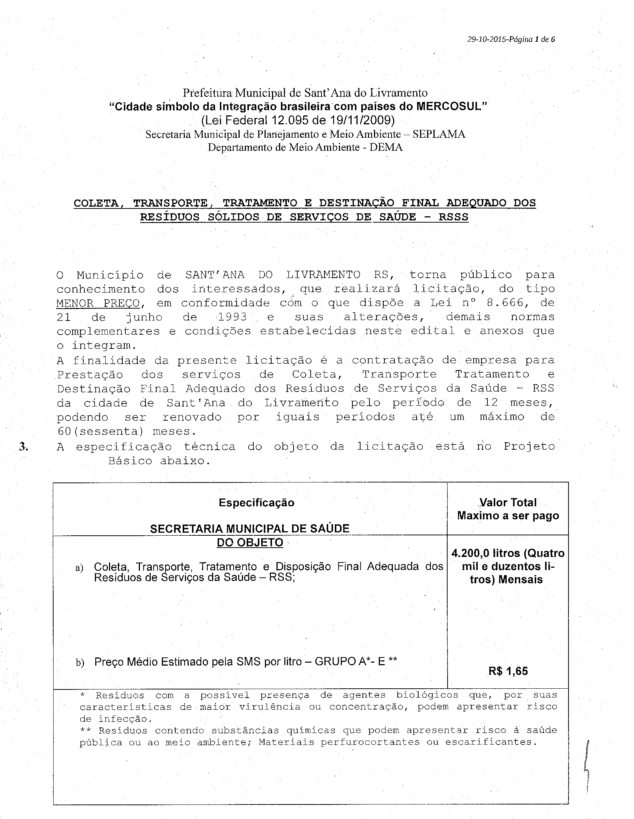
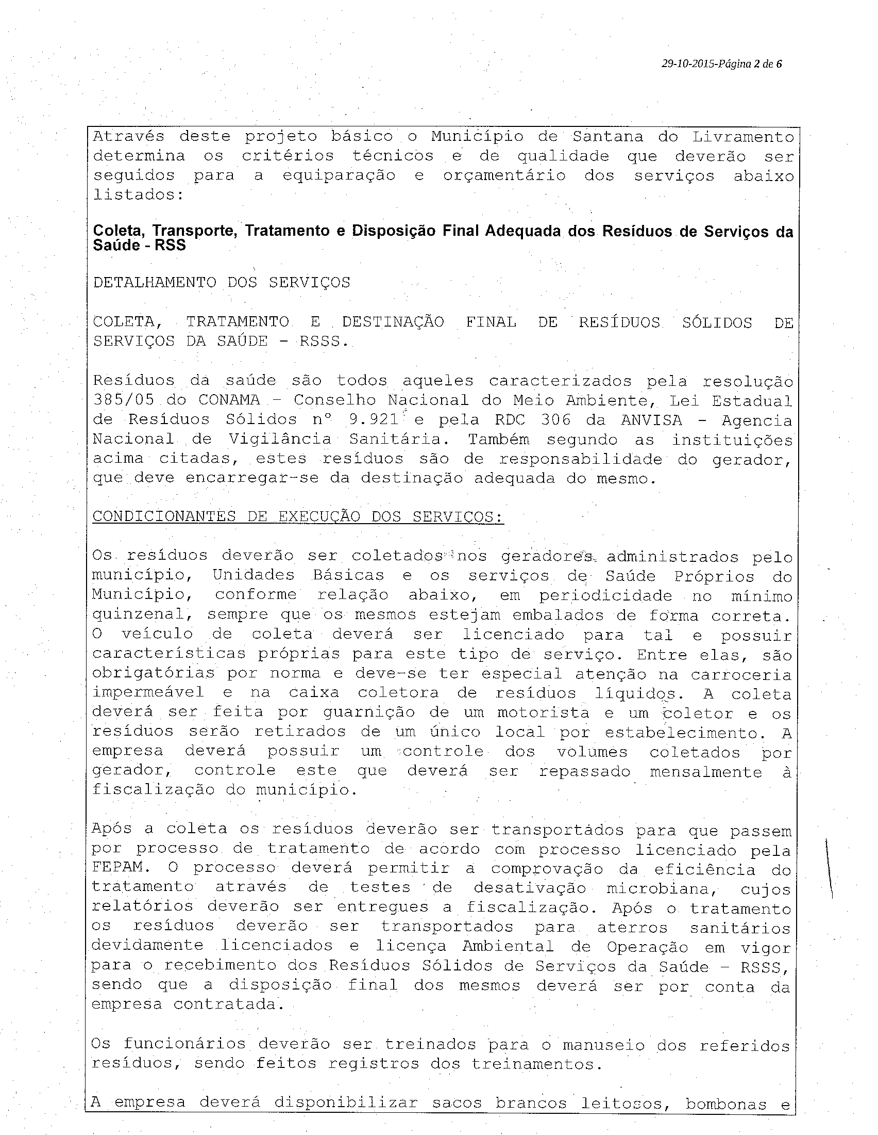

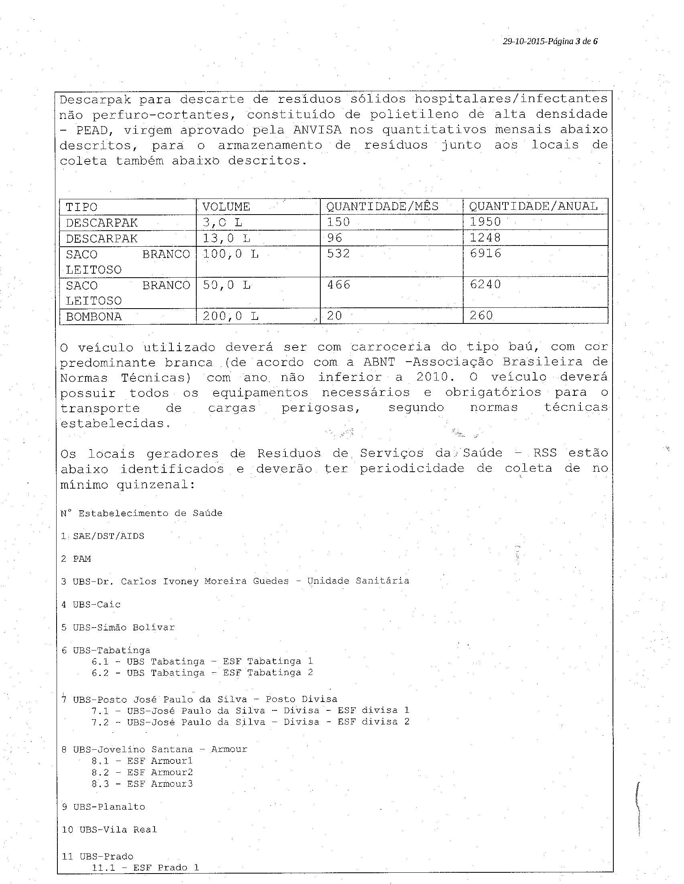

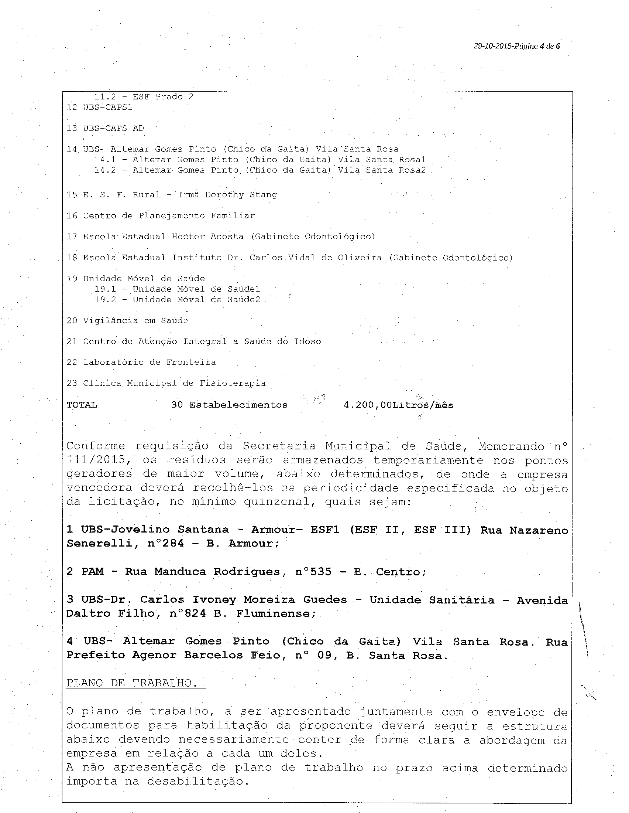

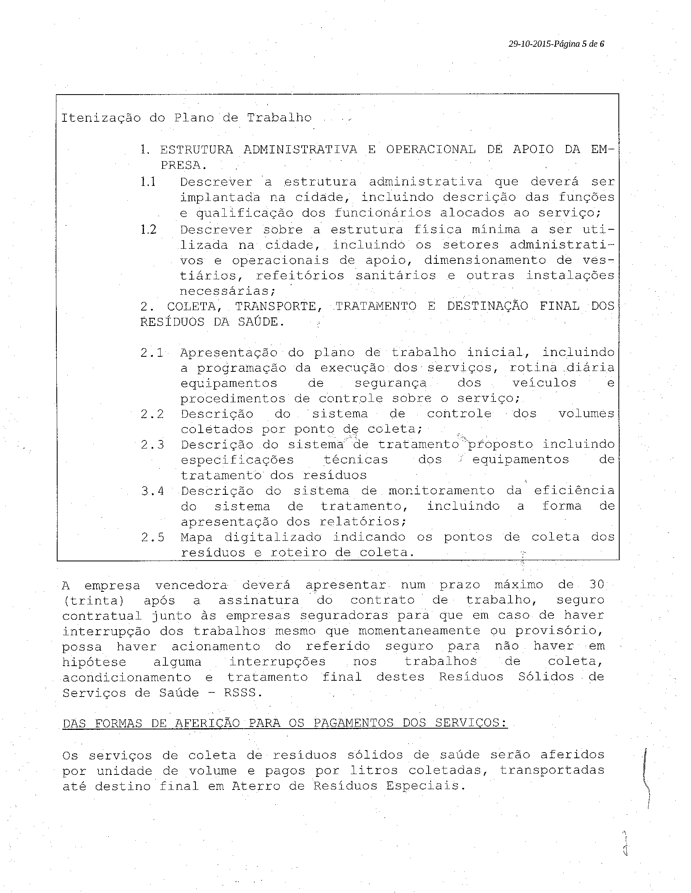
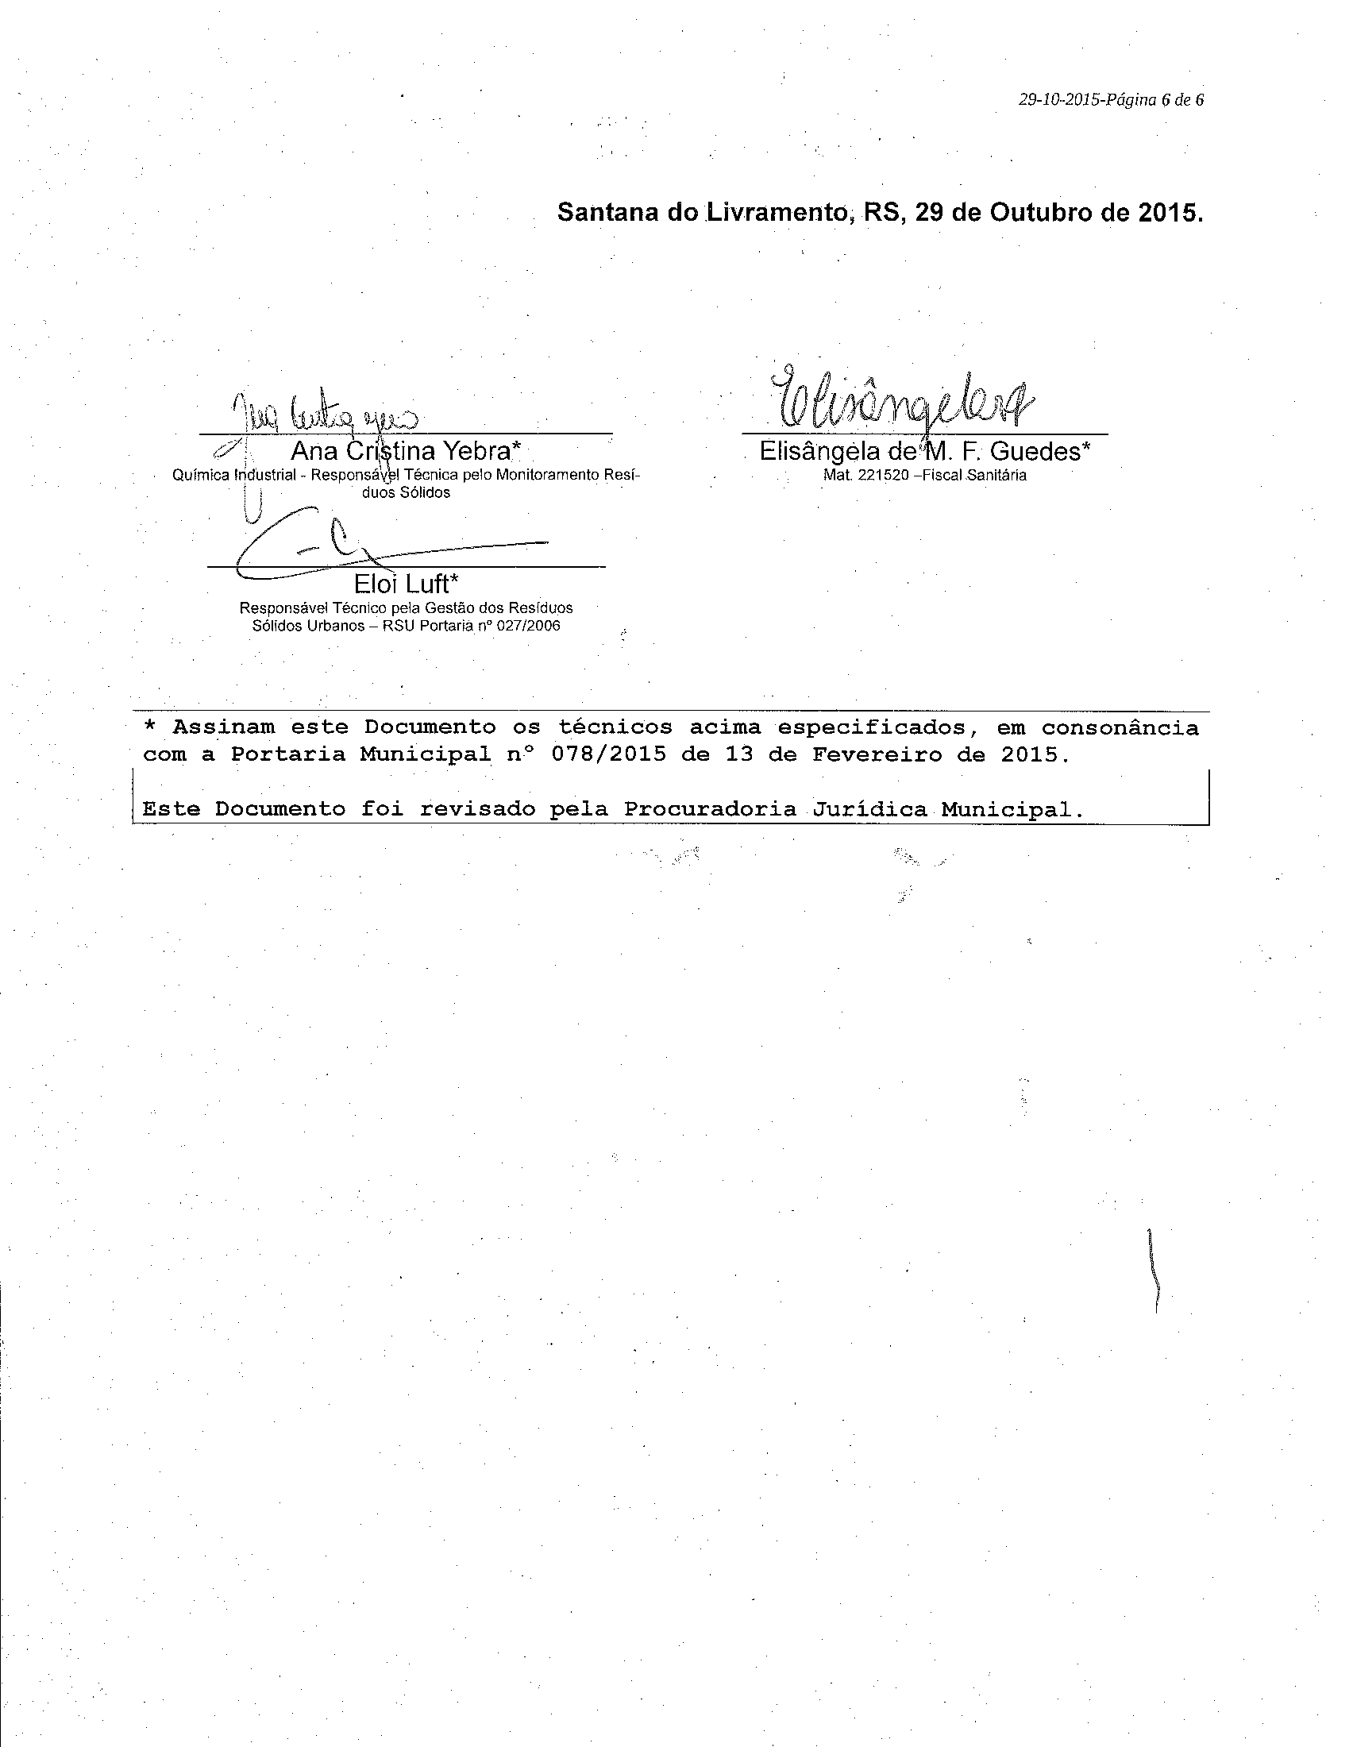

ANEXO II

MODELO – PROPOSTA
Proposta que faz a empresa______________________________________________ inscrita no CNPJ (MF) nº ____________ , localizada_____________CEP________ Fone/fax____________________.,e-mail: ________________________conforme itens abaixo relacionados, de acordo com todas as especificações e condições estabelecidas na Licitação PREGÃO PRESENCIAL N°...................../2015, promovido pela Prefeitura Municipal de Sant’Ana do Livramento.

ITEM | QUANT. (MÊS) | ESPECIFICAÇÃO | VALOR  UNITÁRIO/LITRO | VALOR  TOTAL/MÊS
01 | 4.200/litros | Coleta, transporte, tratamento e destinação final adequada dos resíduos de serviços de saúde – RSS

Prazo de validade da proposta: 60 dias
Contato:

Representante legal: (nome completo, assinatura, cargo)
CPF:

ANEXAR PLANILHA DE CUSTOS CONTENDO OS SALÁRIOS, OS ENCARGOS E O BDI.

ANEXO III

MODELO DE TERMO DE CREDENCIAMENTO

PREGÃO PRESENCIAL N° 0...../2015

(Papel timbrado ou carimbo da empresa)

Através do presente, credenciamos o(a) Sr.(a) ,portador( a) do RG nº e do CPF n.º......................................., a participar da licitação instaurada pela Prefeitura Municipal de Sant’Ana do Livramento, na modalidade Pregão Presencial nº __ /2015, na qualidade de representante legal, outorgando-lhe poderes para pronunciar-se em nome da empresa, bem como formular propostas, ofertar lances verbais, renunciar direitos, desistir de recursos e praticar todos os demais atos inerentes ao certame .

Local, data

__________________________
Representante legal e carimbo

IMPORTANTE:

ESTE DOCUMENTO OU QUALQUER OUTRO RELATIVO AO CREDENCIAMENTO DEVERÁ VIR SEPARADO (FORA) DOS ENVELOPES DE PROPOSTA E DE DOCUMENTAÇÃO.
ESTE DOCUMENTO DEVERÁ TER A FIRMA RECONHECIDA EM CARTÓRIO

ANEXO IV - MODELO

DECLARAÇÃO DE PLENO ATENDIMENTO AOS REQUISITOS DE HABILITAÇÃO

À Prefeitura Municipal de Sant’Ana do Livramento, RS
Ref. PREGÃO PRESENCIAL Nº 0......../2015

Prezados Senhores:

Declaramos, sob as penas da Lei, conhecer e aceitar as condições constantes deste Pregão e seus anexos, e que atendemos plenamente aos requisitos necessários para habilitação e proposta e declara que cumpre plenamente os requisitos de habilitação, nos termos do art. 4º, inciso VII, da Lei nº 10.520, de 17/07/2002.

...................................., de .................de.............de 2015.

Assinatura
(nome do representante legal da empresa proponente)

IMPORTANTE:
ESTA DECLARAÇÃO DEVERÁ VIR SEPARADA DOS ENVELOPES DE PROPOSTA E DE DOCUMENTAÇÃO.

No caso de licitante sem representante credenciado presente na sessão do pregão (por exemplo, propostas e documentação enviadas pelo correio), a declaração constante deste anexo deverá ser inserida em um envelope endereçado a SECRETARIA MUNICIPAL DA FAZENDA – DEPARTAMENTO DE LICITAÇÕES E CONTRATOS, Rua Prefeito Hugolino Andrade, 433, Centro, Sant’Ana do Livramento, RS, CEP 97.574 – 010, separado dos referidos no item 3 do edital, no qual constarão número do Pregão, a denominação, CNPJ, e o endereço completo da licitante, além da informação de que se trata da DECLARACÃO DE CUMPRIMENTO DOS REQUISITOS DE HABILlTACÃO (Art. 4°, Inciso VII da Lei nº 10.520/02).

ANEXO V

MODELO DECLARAÇÃO DE IDONEIDADE

Dados da empresa:

NOME:
CNPJ:
ENDEREÇO:

Na qualidade de representante legal da empresa acima descrita declaro sob as penas da lei e para os fins da Licitação Pregão Presencial nº ........../2015, que a empresa por mim representada, não está suspensa temporariamente da participação em licitação, nem impedida de contratar como Poder Público e, da mesma forma, não está na situação de empresa inidônea para licitar ou contratar com o Poder Público, na forma dos incisos III e IV, do Artigo 87 da Lei Federal 8.666/93.

Local, -----------------/-------------------------/ de 2015.

------------------------------------------------------------
Assinatura

Nome:

ANEXO VI
Modelo
À Prefeitura Municipal de Sant’Ana do Livramento:

DECLARAÇÃO

Declaramos para os fins de direito, na qualidade de licitante do procedimento licitatório sob a modalidade Pregão de nº ........./2015, em cumprimento ao inciso XXXIII, do artigo 7º da Constituição Federal de que não possuímos em nosso quadro funcional pessoas menores de 18 (dezoito) anos em trabalho noturno, perigoso ou insalubre e, de menores de 16 (dezesseis) anos em qualquer trabalho, salvo na condição de aprendiz, a partir dos 14 (quatorze) anos.

Por ser expressão da verdade, firmamos o presente.

........................................................, em..................de......................... de 2015.

Razão social:...........................................
Assinatura:...............................................

MINUTA DE CONTRATO
CONTRATO Nº /2015

PROCESSO ADMINISTRATIVO 012680/2015
PREGÃO PRESENCIAL Nº 048/2015
CONTRATAÇÃO DE EMPRESA PARA A REALIZAÇÃO DOS SERVIÇOS DE COLETA, TRANSPORTE, TRATAMENTO E DESTINAÇÃO FINAL ADEQUADA DOS RESÍDUOS SÓLIDOS DE SERVIÇOS DE SAÚDE
SECRETARIA MUNICIPAL DE SAÚDE

O MUNICÍPIO DE SANT’ANA DO LIVRAMENTO, pessoa jurídica de direito público interno inscrito no CNPJ sob o nº 88.124.961/0001-59, Fundo Municipal de Saúde, CNPJ 12.094.007/0001-07, com sede administrativa na Rua Rivadávia Correa, nº 858 - centro - nesta cidade – Estado do Rio Grande do Sul, neste ato representado por seu Prefeito Municipal, Senhor Glauber Gularte Lima, residente e domiciliado nesta cidade, doravante denominado CONTRATANTE, e, do outro lado, a empresa.........................................., pessoa jurídica de direito privado inscrita no CNPJ sob o nº ....................................., com sede na cidade de ............................. - ......., Rua ..........................., nº .........., Bairro ......................, CEP .............................., neste ato devidamente representada por ........................., Sr. ........................, CPF ........................, doravante denominada CONTRATADA, por este instrumento e na melhor forma de direito, celebram o presente Contrato de Prestação de Serviços, que se regerá pela Lei Federal no 8.666, de 21 de junho de 1993, e suas alterações posteriores, que dispõe sobre a licitações e contratos administrativos, e pelas demais normas legais aplicáveis e pelas cláusulas e condições seguintes:

CLÁUSULA PRIMEIRA - DO OBJETO

1. O presente Contrato tem por objeto a execução dos serviços de COLETA, TRANSPORTE, TRATAMENTO E DESTINAÇÄO FINAL ADEQUADA DOS RESÍDUOS SÓLIDOS DE SERVIÇOS DE SAÚDE - RSS, onde a CONTRATADA se declara em condições de executar em estrita observância com o indicado na documentação levada a efeito pelo Edital de Pregão Presencial n.°048/2015.

CLÁUSULA SEGUNDA - REGIME DE EXECUÇÃO
2. Os serviços objeto do presente Contrato regem-se quanto a sua execução pelas normas contidas no PREGÃO PRESENCIAL Nº 048/2015, pelos elementos contidos no Projeto Básico – Especificações Técnicas do Edital, na proposta apresentada pela CONTRATADA, independentemente de sua transcrição neste instrumento.

CLÁUSULA TERCEIRA – DO VALOR
3. O valor mensal estimado para a execução do objeto deste contrato é de R$..... (..........) e total estimado para o período de 12 meses é de R$ ................. (.............................. ) ,daqui por diante denominado de “Valor Contratual”, para a execução dos serviços abaixo individualizados:

R$ ............./litro e mensal de R$ ............................ para Coleta, transporte, tratamento e destinação final adequada dos resíduos de serviços de saúde – RSS. Estimativa de volume de resíduos: 4.200/litros/mês.

Parágrafo Primeiro
a) O valor mensal estimado estabelecido, não gera compromisso por parte do CONTRATANTE para com a CONTRATADA em atingi-lo. O valor a ser pago efetivamente pelo Município à CONTRATADA, pela execução dos serviços, será resultante da aplicação dos preços unitários sobre os serviços efetivamente realizados no mês.

Parágrafo Segundo
a) Os preços unitários poderão sofrer reajustes decorridos 12 (doze) meses da data da apresentação das propostas e será de acordo com a variação do IGPM –FGV, ou outro índice oficial que venha a substituí-lo, nos termos da legislação vigente.
b) O reajustamento dos valores não será considerado alteração contratual, sendo obrigatória, entretanto, a solicitação da empresa acompanhada das demonstrações dos respectivos cálculos.

Parágrafo terceiro
a) Os preços contratados poderão sofrer alteração de acordo com as condições estabelecidas pelo art. 65, inciso II, alínea “d“ da Lei 8.666/93.

CLÁUSULA QUARTA - CONDIÇÕES DE PAGAMENTO
4. O pagamento será efetuado mensalmente, até o dia 10 (dez) do mês subseqüente ao dos serviços prestados, mediante apresentação de nota fiscal, acompanhada da cópia da SEFIP, juntamente das guias de recolhimento da GRF e GPS, do mês anterior, após aprovação do respectivo Boletim de Medição pela Secretaria de Saúde.

Parágrafo Primeiro
a) A não apresentação dos documentos solicitados, pela empresa contratada, o Município fará a retenção dos valores correspondentes ao recolhimento da GRF e GPS pelo período de 30 (trinta) dias, até regularização da documentação pela empresa contratada. Caso não ocorra a regularização no período citado, os valores serão depositados em juízo para satisfação dos eventuais créditos.

Parágrafo Segundo
a) Os pagamentos decorrentes da execução objeto da presente licitação correrão por conta da dotação orçamentária vinculada à Secretaria de Saúde.

CLÁUSULA QUINTA - PRAZOS
5. O prazo de vigência do presente Contrato será de 12 (doze) meses, prorrogáveis por iguais e sucessivos períodos até o limite de 60 (sessenta) meses, contados da data de .......................... , mediante acordo prévio entre as partes e de acordo com hipóteses legais e forma a que alude o art. 57, II e seus parágrafos da Lei Federal no. 8.666/93.

CLÁUSULA SEXTA - RECURSOS FINANCEIROS
6. As despesas do presente Contrato correrão por conta das seguintes dotações orçamentárias vinculadas a Secretaria de Saúde: 0802.10.301.0114.4447 339039 Cd. Rd. 936 Bloco Atenção Básica; 0802.10.301.0114.4445 339039 Cd. Rd. 930 Bloco Atenção Básica; 0802.10.303.0118.4022 339039 Cd. Rd. 988 Bloco Média e Alta Complexidade; 0802.10.303.0123.4022 339039 Cd. Rd. 1003 Bloco Média e Alta Complexidade; 0802.10.304.0119.4022 339039 Cd. Rd. 1016 Bloco Vigilância em Saúde; 0803.10.301.0114.4445 339039 Cd. Rd. 1079 PSF/NASF/Quilombola. 0802.10.305.0120.4458 339039 Cd. Rd. 1072 Bloco Vigilância em Saúde. Fundo Municipal de Saúde CNPJ 12.094.007/0001-07.

CLÁUSULA SÉTIMA - DIREITO DE FISCALIZAÇÃO
7. É dever da Secretaria de Saúde por meio de seu Secretario em exercício e a quem este designar de forma expressa, fiscalizar de forma ampla e irrestrita a execução dos serviços da CONTRATADA, sob pena de negligência no exercício de sua função. A CONTRATADADA deverá admitir e permitir toda forma de fiscalização por parte da CONTRATANTE, bem como fornecer qualquer documento ou relatório solicitado por esta.

Parágrafo Único
a) A fiscalização da CONTRATANTE transmitirá por escrito as instruções, ordem e reclamações à CONTRATADA, objetivando o saneamento de pendências ou dúvidas eventualmente surgidas no decorrer do serviço.
b) Os fiscais responsáveis pelo acompanhamento contratual serão: Elisangela de M. F. Guedes – Fiscal Sanitária, matrícula nº 221520; Luiz Carlos Alves Dias - Carpinteiro, matrícula nº 220949.

CLÁUSULA OITAVA – DAS OBRIGAÇÕES E RESPONSABILIDADES DA CONTRATADA
8. A CONTRATADA obriga-se a manter durante a vigência deste contrato, em compatibilidade com as obrigações por ela assumidas, todas as condições de habilitação e qualificação assumidas na licitação;

Parágrafo Primeiro
Quanto à prestação de serviços e responsabilidade técnica a CONTRATADA deverá:

a) Executar os serviços ora contratados, responsabilizando-se integralmente pelos mesmos e garantindo-os contra eventuais falhas de quaisquer natureza;
b) Manter a frente responsável(is) técnico(s) na área de acompanhamento dos serviços e representar a CONTRATADA perante o CONTRATANTE;
c) Facilitar a ação da fiscalização, fornecendo informações ou provendo acesso às instalações e aos serviços em execução, bem como da inspeção de veículos, maquinas e equipamentos e atendendo prontamente às observações e exigências por ela apresentadas;
d) Efetuar conjuntamente com a CONTRATANTE as medições dos serviços executados, os Boletins de Medição assinados pelos responsáveis técnicos de ambas as partes ou, oferecendo, de imediato, as impugnações que julgar necessárias.

Parágrafo Segundo
A CONTRATADA responsabilizar-se-á ainda:

a) por quaisquer danos materiais ou pessoais que ocorrerem ao CONTRATANTE ou a terceiros no decorrer da execução dos serviços inclusive acidentes, mortes, perdas ou destruições parciais ou totais, isentando o CONTRATANTE de todas as reclamações que possam surgir com relação ao presente Contrato;
b) pelo pessoal empregado nos serviços de que trata este Contrato observando a legislação pertinente, especialmente as obrigações trabalhistas;
c) pelo pagamento de seguros, impostos, taxas e leis sociais e toda e qualquer despesa referente ao serviço respondendo pelo mesmo atual e futuramente;
d) por toda e qualquer má execução fora das especificações do CONTRATANTE, que deverão correr por conta da CONTRATADA e serem prontamente atendidas;
e) pelo emprego de equipamentos de proteção individual e coletiva, conforme estabelece a Portaria Ministerial.
f) pela concreta aplicação da legislação em vigor relativo a segurança, higiene, medicina do trabalho e normas ambientais;
g) pelo pagamento de despesas com combustível, manutenção, material de segurança, uniformes, peças, acessórios, motoristas e ajudantes.

CLÁUSULA NONA - OBRIGAÇÕES DO CONTRATANTE:
9. São obrigações do contratante:
I - Fornecer mapas e informações referentes à execução completa dos serviços contratados;
II - Informar a CONTRATADA sobre quaisquer alterações de horários e rotinas de serviços;
III - Proceder mensalmente a conferência da medição dos serviços executados e aprovar o Boletim de Medição para fins de pagamento;
IV - Notificar por escrito a CONTRATADA, das falhas, defeitos e/ou irregularidades identificadas na prestação de serviços;
V - Notificar por escrito a CONTRATADA, da aplicação de eventuais multas, da suspensão da prestação de serviços e da sustação do pagamento de quaisquer faturas.

CLÁUSULA DÉCIMA – DAS SANÇOES
10. Garantida a prévia defesa, o Município poderá aplicar à Contratada as sanções previstas no art. 87 da Lei Federal nº 8.666/93, nos seguintes termos:

a) A recusa da adjudicatória em assinar o contrato no prazo estabelecido, impedirá a Contratada de participar de novas licitações pelo prazo de 12 (doze) meses junto a este Município, sem prejuízo das penalidades previstas em Lei;

b) A Contratada, além de outras penalidades aplicáveis por infrações previstas no contrato e na legislação pertinente, estará sujeita às multas aplicáveis após o competente processo, calculadas sobre o preço GLOBAL de cada serviço, na data de sua aplicação, por infração praticada, conforme segue:

c) Por dia de atraso na implantação total dos serviços, após a expedição das Ordens de Serviços respectivas, multa de 1% (um por cento), calculada sobre o pagamento mensal a contratada;

d) Uso de veículos ou equipamentos não padronizados para os serviços, que não atendam as especificações definidas no Projeto Básico, sem autorização expressa do município ou substituição por modelos mais antigos, multa de 1% (um por cento) calculadas sobre o pagamento mensal a contratada;

e) Alteração do Plano de Trabalho exigido neste edital, sem prévia autorização, impedimento do acesso da fiscalização às oficinas e a outras dependências utilizadas pela CONTRATADA; falta de comunicação aos munícipes dos dias e horários dos serviços a serem realizados ou das alterações dos mesmos, multa de 1% (um por cento), calculadas sobre o valor contratual.

f) Falta de cumprimento de determinação para aumento da frota ou do pessoal, para alteração do Plano de Trabalho, quando se fizer necessária, multa de 1% (um por cento), calculadas sobre o valor contratual.

g) Pelo não cumprimento das planilhas exigidas ou pelo não atendimento de pedido de informação e dados, quando solicitado, multa de 1% (um por cento), calculadas sobre o pagamento total mensal a contratada;

h) Pela ausência de coleta, transporte e disposição final objeto deste edital, abandono de sacos plásticos bem como do não cumprimento dos horários determinados, entre outros, multa de 10% (dez por cento) sobre o valor contratual.

i) Pela execução parcial dos serviços, após Ordem de Serviço, multa no valor de 5% (cinco por cento) do valor contratual, sem prejuízo de que o serviço seja refeito.

j) Pela transferência no todo ou em parte do objeto do presente edital, sem prévia e expressa anuência do Município, multa de 10% (dez por cento) do valor contratual, sem prejuízo de aplicação de outras forma de penalização.

l) Todas as multas serão aplicadas em dobro se houver reincidência específica durante a vigência do contrato.

m) As multas serão independentes e a aplicação de uma não exclui a das outras.

n) Em caso de inadimplemento contratual, que resulte na rescisão contratual, será cobrada da contratada, uma multa correspondente a 10% (dez por cento) do valor total contratual, devidamente atualizado, e que deverá ser quitada no prazo máximo de 30 (trinta) dias

CLÁUSULA DÉCIMA PRIMEIRA – DA RESCISÃO
11. A CONTRATANTE poderá declarar rescindido o presente Contrato independentemente de interpelação ou de procedimento judicial:

a) No caso de dolo, culpa, simulação ou fraude na execução do Contrato;

b) Se a CONTRATADA transferir o Contrato ou sua execução no todo ou em parte sem a prévia autorização do CONTRATANTE;

c) Se a CONTRATADA falir, entrar em Concordata, em liquidação ou dissolução ou ainda ocorrer alteração em sua estrutura social que impossibilite ou prejudique a execução dos serviços;

d) quando houver inadimplência de Cláusulas ou condições contratuais por parte da CONTRATADA e demais hipóteses mencionadas nos art. 78 da Lei Federal n.º 8.666/93, e suas alterações posteriores.

e) quando houver atraso dos serviços pelo prazo de 15 (quinze) dias por parte da CONTRATADA sem justificativa aceita;

Parágrafo primeiro
a) A rescisão do Contrato, quando motivada por qualquer dos itens acima relacionados, implicará a apuração de perdas e danos, sem embargos da aplicação das demais providências legais cabíveis.

Parágrafo segundo
b) O Contrato poderá ser rescindido ainda, amigavelmente por acordo entre as partes, atendida a conveniência dos serviços, recebendo a CONTRATADA o valor dos serviços efetivamente executados.

CLÁUSULA DÉCIMA SEGUNDA - DOS RECURSOS
12. À CONTRATADA é assegurado o direito de interposição de recurso, nos termos do Art.109 da Lei Federal no. 8.666/93.

Parágrafo único
a) Da aplicação de multas, caberá recurso ao CONTRATANTE no prazo de 05 (cinco) dias úteis a contar da data do recebimento da respectiva notificação, mediante prévio recolhimento da multa, sem efeito suspensivo, até que seja devidamente efetuada a justificativa. O CONTRATANTE julgará, no prazo máximo de 30 (trinta) dias, procedente ou improcedente a penalidade a ser imposta, devendo fundamentá-la e, se improcedente, a importância recolhida pela CONTRATADA será devolvida pelo CONTRATANTE, no prazo de 03 (três) dias, contados da data de julgamento.

CLAUSULA DECIMA TERCEIRA – DA SUBSTITUIÇAO DOS PROFISSIONAIS RESPONSAVEIS PELA CONTRATADA
13. Os profissionais indicados pela CONTRATADA no momento do certame deverão permanecer vinculados a mesma durante todo período em viger o contrato, em caso de substituição esta deverá ser autorizada expressamente pela CONTRATANTE.

CLÁUSULA DÉCIMA QUARTA - FORO
14. As dúvidas e/ou divergências contratuais, desde que não previstas expressamente no respectivo Contrato e que não extrapolem os limites da Lei, poderão ser solicitados amigavelmente. Para dirimir eventuais ações judiciais decorrentes deste Contrato, fica eleito o Foro da Comarca de Sant’ Ana do Livramento/RS, com renúncia expressa a qualquer outro.

14.1 E, por estarem assim justos e contratados, assinam o presente instrumento em 04 (quatro) vias de igual teor e forma.
Sant’Ana do Livramento, .......... de ........................ de 2015.

GLAUBER GULARTE LIMA
Prefeito Municipal

CONTRATADA

Este contrato encontra-se examinado e aprovado por esta Assessoria Jurídica.
Em:----/-------/--------

--------------------------------

